**系统创建交期变更单**

创建交期变更的采购订单变更单（不涉及数量变更）

注：请在跑完MRP后第一时间去创建系统交期变更单，并提交审核。

创建交期变更单步骤：

1. 单击“重排建议”里面的创建变更单按钮，不需要勾选左侧的多选框，系统会一次性创建所有交期变更的采购订单变更单（不会创建数量变更的变更单）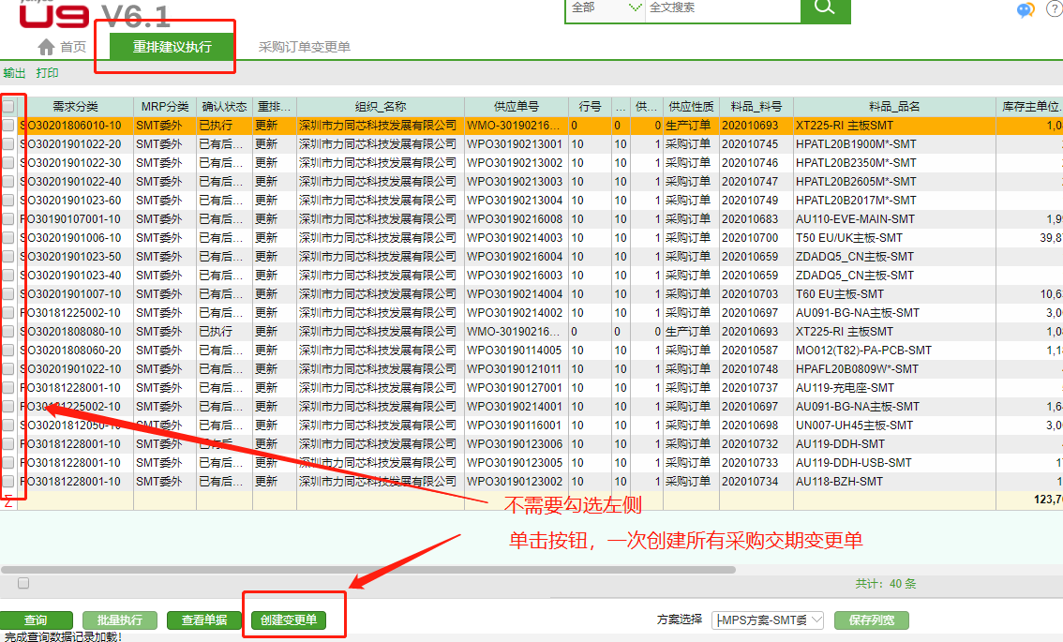

2、系统创建的采购订单变跟单单据类型为“系统自动创建”，变跟原因：“系统交期变更”。系统创建的交期变更单是没有审批流的，直接提交、审核就可以将采购订单的交期变更过来。

